Anmeldung
Lernenden Fachwettbewerb Brot-Chef «Team Edition»

Datum: Samstag, 17. Oktober 2026
Thema: „Zirkus“

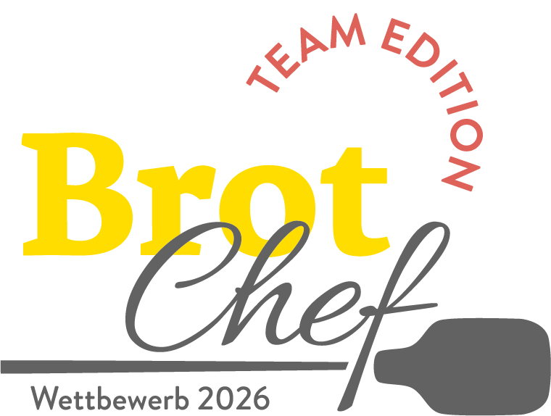

Persönliche Angaben

Kandidat/-in 1

Name | Klicken Sie hier, um Text einzugeben.
Vorname | Klicken Sie hier, um Text einzugeben.
Adresse | Klicken Sie hier, um Text einzugeben.
PLZ / Ort | Klicken Sie hier, um Text einzugeben.
Geburtsdatum | Klicken oder tippen Sie, um ein Datum einzugeben.
Telefon | Klicken Sie hier, um Text einzugeben.
E-Mail | Klicken Sie hier, um Text einzugeben.
Lehrjahr | Wählen Sie ein Element aus.
Berufsschule | Klicken Sie hier, um Text einzugeben.
Beruf | Wählen Sie ein Element aus.
Arbeitgeber | Klicken Sie hier, um Text einzugeben.
Adresse Arbeitgeber | Klicken Sie hier, um Text einzugeben.
Blusengrösse | Wählen Sie ein Element aus.
Wer bin ich und was ist meine Motivation am Lernenden Fachwettbewerb Brot-Chef mitzumachen?
(Auszeichnungen, Diplome, Hobbys usw.)
Klicken Sie hier, um Text einzugeben.

Mit welchem Teamname geht ihr ins Finale?
Klicken Sie hier, um Text einzugeben.

Kandidat/-in 2

Name | Klicken Sie hier, um Text einzugeben.
Vorname | Klicken Sie hier, um Text einzugeben.
Adresse | Klicken Sie hier, um Text einzugeben.
PLZ / Ort | Klicken Sie hier, um Text einzugeben.
Geburtsdatum | Klicken oder tippen Sie, um ein Datum einzugeben.
Telefon | Klicken Sie hier, um Text einzugeben.
E-Mail | Klicken Sie hier, um Text einzugeben.
Lehrjahr | Wählen Sie ein Element aus.
Berufsschule | Klicken Sie hier, um Text einzugeben.
Beruf | Wählen Sie ein Element aus.
Arbeitgeber | Klicken Sie hier, um Text einzugeben.
Adresse Arbeitgeber | Klicken Sie hier, um Text einzugeben.
Blusengrösse | Wählen Sie ein Element aus.
Wer bin ich und was ist meine Motivation am Lernenden Fachwettbewerb Brot-Chef mitzumachen?
(Auszeichnungen, Diplome, Hobbys usw.)
Klicken Sie hier, um Text einzugeben.

Mit welchem Teamname geht ihr ins Finale?
Klicken Sie hier, um Text einzugeben.

Backzettel

1.Spezialbrot oder Zopf & Kleinbrot
Position | Produktename
- Spezialbrot oder Zopf | Produktename / Was zeichnet dein Produkt aus? (Stichwortartig)  
b) Kleinbrot | Produktename / Was zeichnet dein Produkt aus? (Stichwortartig)

2. Feingebäck / Tourierter Teig

Position | Produktename
a) Feingebäck | Produktename / Was zeichnet dein Produkt aus? (Stichwortartig)
b) Tourierter Teig | Produktename / Was zeichnet dein Produkt aus? (Stichwortartig)

3. Sweets / Schaustück / Fantasieartikel

Position | Produktename
a) Dessert Sorte 1 | Produktename / Was zeichnet dein Produkt aus? (Stichwortartig)
Dessert Sorte 2 | Produktename / Was zeichnet dein Produkt aus? (Stichwortartig)
Dessert Sorte 3 | Produktename / Was zeichnet dein Produkt aus? (Stichwortartig)
b) Schaustück/  Fantasieartikel | Produktename / Was zeichnet dein Produkt aus? (Stichwortartig)

4. Apéro-Snacks

Position | Produktename
a) Apero Sorte 1 | Produktename / Was zeichnet dein Produkt aus? (Stichwortartig)
Apero Sorte 2 | Produktename / Was zeichnet dein Produkt aus? (Stichwortartig)

Anmeldung / Auskunft

Brot-Chef «Team Edition» 2026
„Zirkus“

Sendet uns das vollständig ausgefüllte Anmeldeformular, sowie den ausgefüllten Backzettel mit Fotos der Produkte und Stichworten, die die Besonderheiten eurer Produkte hervorheben bis spätestens
7. Juni 2026 zu. Für die Anmeldung müssen keine Rezepte eingereicht werden! Wir freuen uns auf euer Dossier per E-Mail an brotchef@hotelgastrounion.ch

Für weitere Fragen sind wir gerne für euch da!

Hotel & Gastro Union
Brot-Chef 2026
Adligenswilerstrasse 29/22
Postfach
6002 Luzern
brotchef@hotelgastrounion.ch

Kontakt / Auskunft:
Stefan Kogler
Geschäftsführer Berufsverband Bäckerei & Confiserie Schweiz
041 418 22 49 / 079 780 81 45

